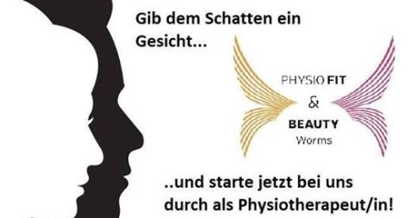

Du möchtest die Physiotherapie voran bringen und dich am innovativen und evidenzorientiertem Arbeiten beteiligen? Dann melde dich bei uns! Wir sind eine zukunftsorientierte Praxis im Stadtteil Worms - Pfiffligheim (ca. 2 km vom Zentrum entfernt) bestehend aus 3 Physiotherapeuten, 3 Masseuren und 3 Trainern. Unsere Praxis behandelt Patienten aus allen Altersgruppen und mit Beschwerden/Erkrankungen aus fast allen Bereichen und hat immer das Ziel den Patienten in die Aktivität zu bringen. Hilfe zur Selbsthilfe.

Wir bieten:

- Moderne, freundliche, gut ausgestattete Räumlichkeiten mit Behandlungs-, Trainingsräumen
- flexible Trainingsmöglichkeiten ( Gerätetraining, EMS, Galileo, versch. Kurse.. usw.)
- interne Events, interne Fortbildungen, regelmäßige Teammeetings - Firmenwagen
- Betriebliche Gesundheitsförderung
- Abwechslungsreiches Arbeitsumfeld im familiären Team - Interdisziplinäres Arbeiten
- ausreichend Dokumentationszeit und einer durchgehend besetzten Rezeption
- 4 Fortbildungstage
- Unterstützung bei Fortbildungen
- kaum bis keine Lymphdrainagen und Massagen

Was du brauchst:

- eine abgeschlossene Berufsausbildung als Physiotherapeut/in gern auch mit Zusatzqualifikation im Bereich Manuelle Therapie, Manuelle Lymphdrainage und/oder Neurophysiologie
- Engagement
- Zuverlässigkeit
- Freundlichkeit
- Teamfähigkeit
- Anpassungsfähigkeit
- Motivation und Bereitschaft zur Weiterbildung

Wir freuen uns sehr auf deine Bewerbung!

